文章转载监测系统
平台采集适配与可行性验证报告
V1.0

项目 | 内容
文档编号 | COLLECT-V1.0
版本 | V1.0
状态 | 正式基线
编制日期 | 2026-08-06
适用阶段 | 平台适配、验证与维护
责任人 | 业务验收、技术负责与运行维护：项目负责人

文档说明
本文件为正式生产环境V1.0基线。开发、测试、部署、验收和后续变更均应以本文件及配套文档为依据；未明确事项进入问题台账，不得以口头约定直接改变生产范围。

文档控制
版本 | 日期 | 变更说明 | 状态
V1.0 | 2026-08-06 | 首次正式生产基线 | 已确认

目录
本文采用静态章节目录。打开Word后可通过“导航窗格”按标题跳转。

1. 报告范围与结论
本报告根据用户提供的原创文章与已知转载链接、公开页面初步访问结果和系统约束，形成首批5个平台的适配设计。实际XHR请求、分页参数、Cookie和响应字段必须由开发人员在本机通过浏览器开发者工具或Playwright Trace复核并保存脱敏证据；该工作由开发方完成，不要求业务用户提供抓包参数。
初步结论
5个平台均有已知真实转载链接，可用于正样本验证。V1.0不依赖百度搜索API；采用站内公开搜索/公开页面/作者或栏目扫描/Playwright组合。若出现登录、验证码或访问限制，结果为“—”，不绕过限制。

2. 验证样本
类型 | 内容
原创标题 | 涉嫌信披违规 联创光电被立案调查
原创页面 | https://static.weeklyonstock.com/26/0805/mumu095018.html
今日头条 | https://www.toutiao.com/item/7670360688531702307/
搜狐 | https://www.sohu.com/a/1058938527_135869
雪球 | http://xueqiu.com/2994748381/403716788
百家号 | http://baijiahao.baidu.com/s?id=1872646743062235511
东方财富财富号 | https://caifuhao.eastmoney.com/news/20260805100007278296600

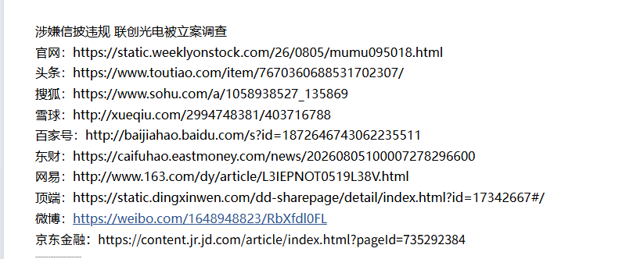
图1 用户提供的原创及转载链接样本

3. 通用适配流程
- 打开平台公开搜索/作者页/栏目页，使用完整标题执行一次人工搜索。
- DevTools Network中筛选Fetch/XHR/Document，保存HAR或“Copy as cURL”。
- 脱敏Cookie、Token、账号等敏感字段，记录请求方法、URL、参数、分页和响应结构。
- 用httpx重放公开请求；成功则实现HTTP适配器。
- 若普通请求无内容且页面依赖JS，使用Playwright监听response并优先解析网络JSON。
- 无搜索时使用作者主页、栏目分页、RSS或Sitemap增量扫描。
- 记录正常无结果样本，确保与异常空页可区分。
- 将适配器加入固定样本回归测试，连续3次失败触发规则失效告警。

4. 适配卡片字段
字段 | 记录要求
平台/适配器版本 | 平台代码、配置版本、代码提交SHA。
检测方式 | API/HTML/Playwright/栏目/RSS/Sitemap。
搜索请求 | 方法、URL模板、查询参数、必要请求头。
分页 | 页码/游标、最大页数、终止条件。
解析规则 | 标题、URL、发布时间、结果容器。
正常0判定 | HTTP/业务状态、结果列表为空的明确证据。
异常判定 | 验证码、登录、限流、结构变化等错误码。
频率 | 间隔、超时、重试、并发。
证据 | 脱敏请求、响应片段哈希、截图、验证时间。

5. 今日头条适配卡片（初始设计）
项 | 初始方案
已知详情域名 | www.toutiao.com/item/...
优先路径 | 公开站内搜索页面或搜索网络响应；其次指定公开账号/作者页面增量扫描。
建议实现 | Playwright打开公开搜索，监听JSON响应；若接口无需动态签名再转httpx。
标题提取 | 搜索结果title字段或卡片标题DOM；详情页h1用于复核。
链接提取 | item详情URL并规范化。
0判定 | 搜索成功、结果容器/JSON明确返回且检查前5页或100条无匹配。
—条件 | 验证码、登录墙、风控、空白但无法证明正常无结果。
频率 | 并发1，间隔≥2秒，失败重试2次但不绕过风控。

6. 搜狐适配卡片（初始设计）
项 | 初始方案
已知详情域名 | www.sohu.com/a/...、m.sohu.com/a/...
优先路径 | 公开搜索结果HTML/接口；作者主页或站内检索补充。
建议实现 | httpx解析HTML优先；移动/桌面URL归一化为同一文章标识。
标题提取 | 搜索结果卡片标题和详情h1。
分页 | 检查前5页/100条，平台配置可调整。
0判定 | 页面状态正常、结果区解析成功并明确无匹配。
风险 | 搜索页面模板和scm跟踪参数变化；需去除跟踪参数。

7. 雪球适配卡片（初始设计）
项 | 初始方案
已知详情域名 | xueqiu.com/{user}/{article_id}
优先路径 | 公开搜索/用户主页时间线；详情公开访问复核。
建议实现 | Playwright优先，监听时间线/搜索响应；若接口要求动态会话则仅使用页面渲染。
标题提取 | 卡片/详情标题；注意无标题长帖和PDF结果排除。
0判定 | 公开结果加载完成、无登录要求并扫描规定范围。
风险 | 部分内容登录可见、动态接口Cookie、风控。

8. 百家号适配卡片（初始设计）
项 | 初始方案
已知详情域名 | baijiahao.baidu.com/s?id=...
优先路径 | 公开作者页/搜索结果；页面详情用于标题复核。
建议实现 | HTML或Playwright；仅访问公开结果，不抓百度通用搜索页面作为主链路。
链接规范 | 保留s?id参数并删除无关跟踪参数。
0判定 | 作者页/配置搜索来源成功并扫描规定范围。
风险 | 通用搜索索引依赖、页面跳转、移动端模板变化。

9. 东方财富财富号适配卡片（初始设计）
项 | 初始方案
已知详情域名 | caifuhao.eastmoney.com/news/...
优先路径 | 财富号站内搜索/作者主页/栏目公开列表。
建议实现 | httpx HTML优先；动态加载时Playwright监听XHR。
标题/时间 | 列表标题和详情标题；公开发布时间可提取时保存。
0判定 | 公开列表/搜索响应正常、分页完整且无匹配。
风险 | 不同终端域名、URL重定向和内容加载方式变化。

10. 本机实测记录模板
平台 | 方法 | 请求/页面 | 结果数 | 已知链接检出 | 耗时 | 错误 | 结论
今日头条 | 待实测 | 待保存脱敏HAR
搜狐 | 待实测 | 待保存脱敏HAR
雪球 | 待实测 | 待保存脱敏HAR
百家号 | 待实测 | 待保存脱敏HAR
东方财富 | 待实测 | 待保存脱敏HAR

11. 验证通过标准
- 每个平台至少使用1条已知真实转载链接验证状态1。
- 正样本集合总体检出率≥95%；空白历史单元格不得当作状态0。
- 人工确认的负样本用于误报率≤2%验证。
- 异常场景必须返回—并保存结构化错误。
- 相同页面不同跟踪URL去重。
- 适配卡片、脱敏HAR/请求、响应片段、截图和验证时间归档。

12. 维护机制
平台连续3轮失败或7天无成功检测时进入警告；结构解析失败进入“规则失效”，停止将结果记0。管理员可查看错误，开发人员更新适配器版本并在固定样本上回归，通过后重新启用。

